Т.В. Романова (Нижний Новгород, Россия)
ФРЕЙМ-СТРУКТУРА КАК ИНСТРУМЕНТ АНАЛИЗА ТОНАЛЬНОСТИ ПОЛИТИЧЕСКОГО ДИСКУРСА (НА ПРИМЕРЕ ПОЛИТИЧЕСКОГО ДИСКУРСА НИЖЕГОРОДСКОГО РЕГИОНА)
Публикуемая статья является результатом анализа фрагмента онтологии текстов, порождённых в политическом дискурсе Нижегородской области. В содержании статьи представлена фрейм-структура (актанты) текстов на политическую тему. Предметом рассмотрения является слот «оценка» (тональность): предлагается фрагмент словаря-тезауруса оценочных средств, даётся их интерпретация с точки зрения смысла, способа выражения, политкорректности.
Ключевые слова: фрейм-структура, оценка, тональность, политкорректность, толерантность.
Для анализа политического дискурса Нижегородского региона были отобраны 65 текстов (общим объёмом 18536 слов), находящихся в открытом доступе на интернет - ресурсах. Данные источники относятся к новостным сайтам региона, которые публикуют интервью известных политических деятелей, аналитические рассуждения политологов и журналистов и т.д. о политических событиях в Нижегородской области. Среди источников были выбраны такие, как портал “Pro Город НН”, публикующий новостные статьи о различных сферах общественной жизни: музыка, спорт, политика, культура; новостной сайт «Время» и др.. Всего в исследовании было использовано 17 интернет- источников (дата публикаций ноябрь 2014г. – май 2015 г.).
Собранные данные представляют собой подкорпус текстов, отражающий политический дискурс Нижегородского региона. Все тексты были размечены с точки зрения представленных в них фреймовых компонентов; в результате удалось выделить актанты, специфичные для данного дискурса, а именно:
- Место - актант, указывающий на обязательный для данного положения дел локативный элемент;
- Агенс – актант, который производит или контролирует действие;
- Тема – актант, который отражает суть предметной области
- Общая оценка – актант, которым выражают отношение к предмету в целом
- Частная оценка – актант, которым выражают отношение к другому актанту
Определив структуру фрейма, можно представить соотнесение полученных при разметке текстов объектов с ранее указанными актантами.
Для каждого слота на основе выборки из 65 текстов можно представить частотную разбивку ключевых слов для каждого актанта.
- Место:
1.1 Нижний Новгород (114)
  - Нижегородская область (82)
  - Канавинский район (9)
  - Приокский район (7)
  - Автозаводский район (4)
- Агенс:
2.1 Политический деятель:
Шанцев Валерий (47) – Губернатор Нижегородской области
Кондрашов Олег (44) – Глава администрации Нижнего Новгорода
Сорокин Олег (29) – Глава Нижнего Новгорода, председатель городской думы Нижнего Новгорода
Борис Немцов (9) – Первый губернатор Нижегородской области
Сергей Малов (4) – представитель МИД России в Нижнем Новгороде
Виталий Ковалев (4) – глава Канавинского района
Из пункта (2) видно, что, на примере собранного корпуса текстов, самой «обсуждаемой» фигурой политической сферы области является Валерий Шанцев.
- Тема
3.1 Законопроекты, законотворчество
3.2 Иерархическая структура региональной власти
3.3 Кооперативная форма взаимодействия политических деятелей
3.4 Рабочие места
3.5 Проблема мигрантов

Результатом фреймовой «разбивки» текстов является общее дерево зависимостей (рис.1) и его детализация по отношению к конкретной статье (рис. 2)
рис.1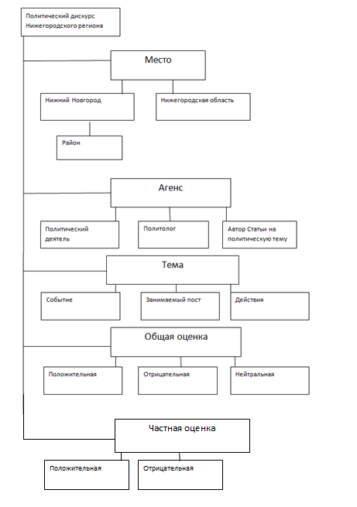
рис.2

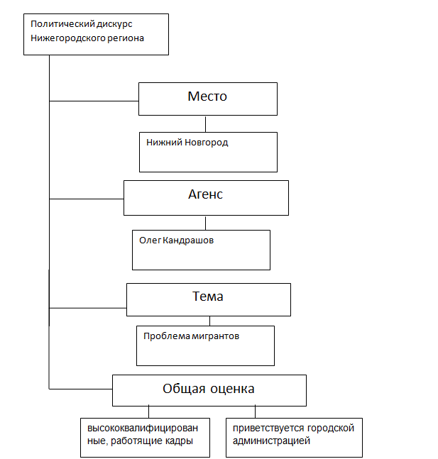

Составление словаря ключевой предикатной лексики в данном исследовании опиралось на онтологию, представленную в формате фрейма. Разметив тексты вручную, легко проанализировать, с какими компонентами фрейма соотносится та или иная группа слов. Подробнее остановимся на двух самых значимых слотах данной структуры, это слоты «Общая оценка» и «Частная оценка»
Как известно, восприятие окружающей действительности невозможно без участия чувств, поэтому вполне естественно, что автор публикации сообщает информацию оценочно. Событие передается через опыт автора, его мировоззрение, ценности. Важно также отметить, что успешная реализация современной публицистикой своих основных функций – информации, воздействия и убеждения – возможна при условии прагматической компетенции автора, то есть «способности говорящего оперировать национально-культурными символами и стереотипами как эталонами «хороших» или «плохих» свойств и «представлениями, вызывающими положительные или отрицательные эмоциональные реакции» [Телия 1991: 10].
Далее приведём наиболее яркие и однозначные, на наш взгляд, примеры положительной и отрицательной оценки в исследуемом корпусе текстов.
Средства отрицательной оценочности можно сгруппировать по значению:
- отрицательная номинация лица: вор, властолюбивец и др.
- оценочная характеристика действий: недопустимые нарушения, неприемлемое поведение, отрицательный опыт, такие действия спровоцировали только агрессии, пренебрёг и др.
- общая эмоциональная реакция: позор, просто ужасная ситуация, везде обман и т.д. - и по средствам выражения:
- фразеологизмы-штампы: воспылал любовью, отработать на результат и др.;
- метафоры: погорелый театр…
- жаргонизмы: распил, откат…
- наречия степени/меры/образа действия: немедленно, категорически, безобразно, демонстративно и т. д.
- морфолого-синтаксические формы, передающие иронию, например использование частицы мол (Мол, он на самом деле совестливый и т.д.)
- словообразовательные ресурсы: недогубернатор…
Средства положительной оценки можно группировать следующим образом:
- общая оценочная характеристика (наречия, синтаксические клише): честно, в рамках закона, приветствуются администрацией, на стороне народа…;
- сравнительная оценка (формы наречий, прилагательных): лучше, надежнее, более комфортные…;
- официально-деловые штампы: высококвалифицированный….

Анализ слотов «оценка» позволяет сделать некоторые выводы. В настоящее время эффективная политическая коммуникация все чаще подразумевает «трансформацию» объективной реальности, смягчение, а порой и подмену тех или иных понятий и терминов, «маскировку» существующих проблем. Поэтому в выступлениях современных политиков наблюдается явная тенденция к использованию таких средств, которые позволяют завуалировать негативные стороны явлений действительности, последствия неприглядных политических и экономических мер. Такие лексические и синтаксически средства усложняют анализ публицистических статей и интервью на предмет выявления оценочной лексики, а также политически некорректных выражений.
Если рассматривать отобранные для данного исследования тексты на предмет политической корректности/некорректности, то стоит обратить внимание на тот факт, что основная часть речевых структур, которая указывает читателю на показательное разграничение «своего» и «чужого», относятся к таким важным общественным темам, как миграция – в нашем случае тема «Беженцы» - и коммуникация диаспор – в нашем случае тема «Диаспоры».. Приведём примеры высказываний, отражающих четкое разграничение «своих» и «чужих», часто обусловленное нетолерантной позицией автора публикации: представители диаспор воспылали любовью к России, приезжие, украинцы отобрали наши рабочие места, работать не хотят, зажрались, разудалые выходцы с Кавказа, быстро почувствовали себя частью Великой страны…
Литература
Телия В.Н. Экспрессивность как проявление субъективного фактора в языке и ее прагматическая ориентация // Человеческий фактор в языке: Языковые механизмы экспрессивности. / Отв. ред. В.Н.Телия. М.: Наука, 1991. - С. 5-35.

Текстовые источники
http://www.regnum.ru
http://www.innov.ru
http://www.nnov.kp.ru
http://nn.mk.ru
http://www.vremyan.ru
http://newsnn.ru
http://rg.ru/
http://www.niann.ru/
http://apn-nn.ru/
http://www.nta-nn.ru/
http://www.vremyan.ru/
http://m.nnov.kp.ru/
http://www.vremyan.ru/interviews/
http://daily-nn.ru/
http://newsroom24.ru/
http://progorodnn.ru/

T.V. Romanova (Nizhny Novgorod, Russia)
FRAME STRUCTURE AS A TOOL FOR TONALITY ANALYSIS OF POLITICAL DISCOURSE (ON THE EXAMPLE OF THE POLITICAL DISCOURSE OF THE NIZHNIY NOVGOROD REGION)
The published article is the result of the analysis of a fragment of the ontology of texts created in the political discourse of the Nizhny Novgorod region. The frame structure (actants) of the texts on the political topic is presented in the asrticle. The object of research is the slot "evaluation" (the tone: a fragment of thesaurus of assessment tools is taken and interpreted from the point of meaning, expression and political correctness).
Keywords: frame structure, valuation, tonality, political correctness, tolerance.

Публикация подготовлена в рамках софинансирования Научным Фондом НИУ ВШЭ поддержанного РГНФ научного проекта № 15-04-00534

